**软件体系架构作业2**

71118415-叶宏庭

**作业：**



**解答：**

Android分层架构定义如下图：

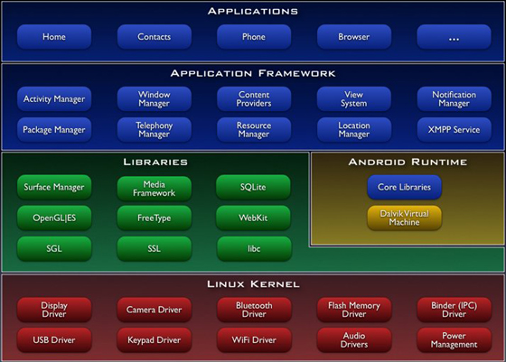

大体上分为四个层次：应用程序层，应用程序框架层，Android系统库、Android运行时，Linux内核层。

采用了分层架构设计模式，由上至下采用call/return 关系，增量步骤实现。

用户可以提升手机的性能，自主管理资源分配；开发人员能够减少耦合度，提升复用性，开发过程可使用更多系统级函数；

会出现，Android环境下，代码的复用性很高，同一类型的app出现架构类似的可能性很高。